Конспект занятия по формированию элементарных математических представлений во второй младшей группе «Осень в гости к нам пришла и подарки принесла»

Программное содержание:
- Учить определять количество предметов «один», много», «ни одного» и выражать результаты определения в речи.
- Учить объединять одинаковые предметы (по цвету, величине, форме)в предметные множества по словесному заданию.
- Продолжать учить различать предметы по величине: большой, маленький; употреблять эти слова в речи.
- Продолжать учить определять цвет предметов: желтый и красный; правильно их называть.
- Продолжать учить определять предмет на ощупь.
- Продолжать учить определять овощи по внешнему виду и называть их.
- Продолжать учить детей аккуратно раскрашивать карандашами, не выходя за контур.
- Закреплять знание времени года – осень.
- Учить правильно вести себя в коллективе сверстников.
- Учить эмоциональному восприятию и отклику к художественным произведениям и музыке.
- Развивать мышление, внимание, память, речь.
Ход
Организационный момент (дети находятся в раздевальной комнате, в группе на полу разложены листочки красного и желтого цветов)
Дети входят в группу. Встают полукругом.
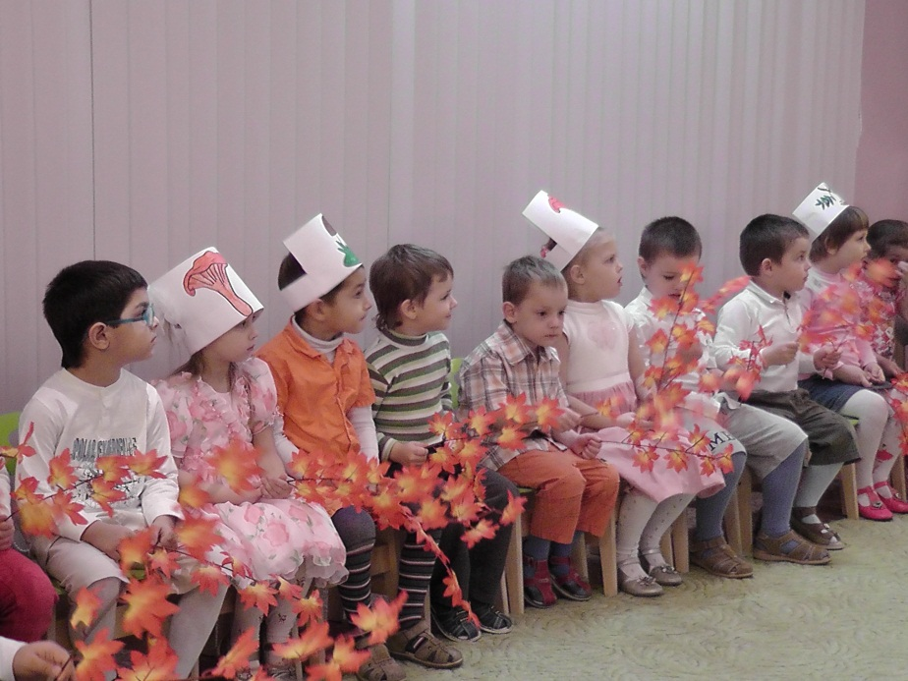
восп.:Сегодня в гости Осень к нам пришла (показывает куклу в осеннем наряде). Давайте поздороваемся с Осенью. (дети приветствуют Осень) И разноцветные листочки принесла. Давайте послушаем как они шуршат. (педагог шуршит листочками).
восп.: Что делаю листочки?
Дети: Шуршат, шелестят.

Основная часть
Восп.: Посмотрите, какие красивые листочки Осень нам принесла. Вам нравятся листочки? Какого они цвета?
Дети: Да, нравятся. Они красные и желтые.
Восп.: Осень хочет попросить вас собрать букет из листьев, но собирать нужно правильно: Мальчики собирают маленькие желтые листочки(педагог показывает), а девочки – большие красные(показать).Рома, какие будешь собирать листочки, если ты мальчик?
Дети: Маленькие желтые.
Восп.: Маша, какие ты будешь собирать листочки, если ты девочка?
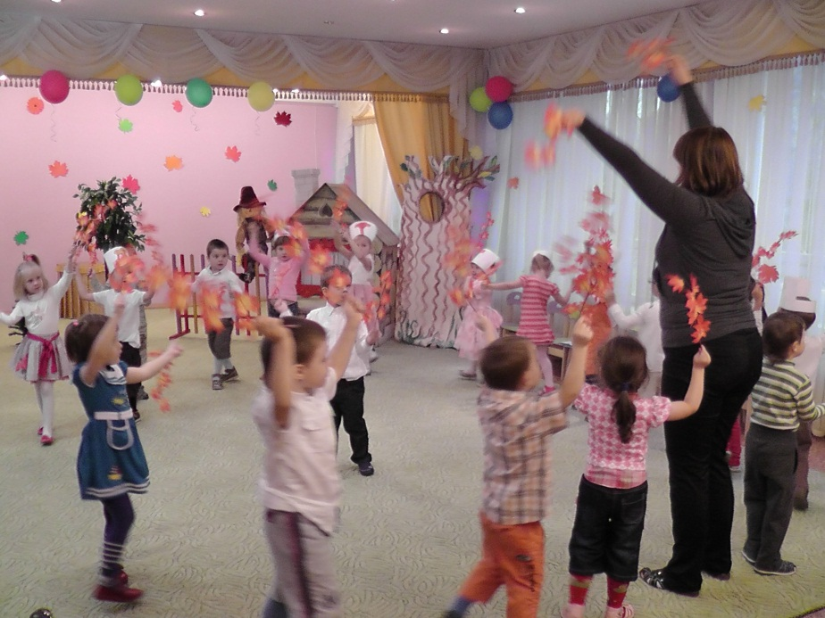
Дети: Большие красные.
Дети собирают листочки. Звучит музыка.
После выполнения задания педагог от имени Осени проверяет правильность выполнения задания.
Восп.: Сколько листочков мы с вами собрали?
Дети: Много.
Восп.: Давайте соберем листочки в букет. (дети соединяют все листочки в букет)
Сколько букетов?
Дети: Один
Восп.: Молодцы, правильно.
Дети садятся за столы после выполнения задания.
Восп.: А еще Осень нам принесла чудесный мешочек(показывает мешочек). Послушайте, что он говорит: «Я мешочек – не простой, я мешок – с секретом. Как узнаешь, что во мне – расскажи об этом»
Игра «Чудесный мешочек»
Восп.: Хотите узнать, что там лежит?
Дети: Да, хотим
Восп.: Что там лежит нам помогут узнать наши помощники – руки.
Дети по очереди выходят, достают на ощупь овощи. Узнают их и называют, кладут их на тарелку, стоящую на столе.
Восп.: Как это можно назвать одним словом?
Дети: Овощи
Восп.: Сколько овощей на тарелке?
Дети: Много
Восп.: Все овощи помещаются на тарелку?
Дети: Нет
Восп.: А почему все овощи не помещаются на тарелку? Какая тарелка по размеру: большая или маленькая
Дети: Маленькая
Восп.: На какую тарелку нужно положить все овощи, чтобы они поместились?
Дети: На большую
Один из детей выходит и перекладывает все овощи на большую тарелку.
Восп.: Сколько овощей в большой тарелке?
Дети: Много
Восп.: А в маленькой тарелке?
Дети: Ни одного.
Восп.: Правильно. А теперь Осень предлагает нам разложить овощи по тарелкам. (на столе 2 тарелки с нарисованным контуром формы предмета) На красную- положим все круглые, а на желтую – все длинные, вытянутые.
Дети выходят, называют овощ, который они выбрали. Кладут на нужную тарелку.
Физкультминутка
Мы листики осенние  На ветках мы сидим  Дунул ветер – полетим  Мы летели, мы летели  И на землю тихо сели  Ветер снова набежал  И листочки все поднял  Закружились, полетели  И на землю снова сели | Руки вверху над головой, качаем плавно руками.  Руки в стороны, бег по кругу  приседают  покачивание руками над головой  кружатся  садятся на места

Упражнение «Закрась правильно»
У детей на столах рабочие листы и цветные карандаши.
Восп.: Осень приготовила для вас еще одно задание. Вы будете выполнять, а Осень будет смотреть как вы его выполняете. Что нарисовано на листочках?
Дети: Овощи
Восп.: А какие овощи нарисованы?
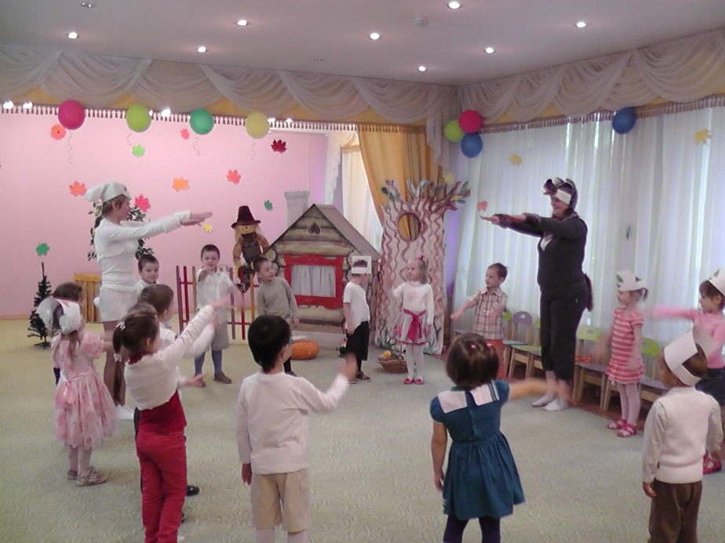
Дети: Морковки, огурцы, помидор, лук, репка.
Восп.: Каких овощей много?
Дети: Морковок, огурцов
Восп.: Правильно. А каких по одному?
Дети: Один помидор, лук, репка.
Восп.: Сейчас нужно раскрасить только те овощи, которых по одному.
Дети раскрашивают овощи.

После выполнения задания педагог от имени Осени проверяет задание.

Осень: Вика, какие овощи ты раскрасила?
Дети: Лук, репку, помидор.
Восп.: Какого цвета лук и репка?
Дети: Желтого.
Восп.: Артем, какие овощи ты раскрасил?
Дети: Лук, репку, помидор.
Восп.: Какого цвета помидор?
Дети: Красного.
Восп.: Молодцы. Осени понравилось как вы выполняли задания. Сегодня на занятии мы собирали листочки желтого и красного цвета. Определяли овощи на ощупь. Раскладывали овощи по нужным тарелкам, раскрашивали рисунки овощей. Овощи разные: разной формы и разного цвета. Осенью люди собирают урожай овощей в огородах. Сегодня Осень приготовила вам угощение. (угощение морковкой).
Дети принимают угощение, благодарят Осень.
Восп.: Если на деревьях листья пожелтели
Если в край далекий птицы улетели,
Если небо хмурое, если дождик льется,
Это время года осенью зовется.
